**程序报告**

学号：2112060 姓名：孙蕗

1. **问题重述**

（简单描述对问题的理解，从问题中抓住主干，必填）

5 个不同国家且工作各不相同的人分别住在一条街上的 5 所房子里，每所房子的颜色不同，每个人都有自己养的不同宠物，喜欢喝不同的饮料，根据不完整的已知信息，知识图谱推理出全部的信息。====================================================================

1. **设计思想**

（所采用的方法，有无对方法加以改进，该方法有哪些优化方向（参数调整，框架调整，或者指出方法的局限性和常见问题），伪代码，理论结果验证等… **思考题，非必填**）

====================================================================

1. **代码内容**

（能体现解题思路的主要代码，有多个文件或模块可用多个"===="隔开，必填）

def left(q, p, list):

return membero((q, p), zip(list, list[1:]))

def right(q, p, list):

return membero((p, q), zip(list, list[1: ]))

def next(q, p, list):

return conde([left(q, p, list)], [left(p, q, list)])

self.rules_zebraproblem = lall(

(eq, (var(), var(), var(), var(), var()), self.units),

(membero,(var(), var(), var(), '斑马', var()), self.units),

(membero,(var(), var(), '矿泉水', var(), var()), self.units),

(membero, ('英国人', var(), var(), var(), '红色'), self.units), # 英国人住在红房子里

(membero, ('西班牙人', var(), var(), '狗', var()), self.units), # 西班牙人养了一条狗

(membero, ('日本人', '油漆工', var(), var(), var()), self.units), # 日本人是一个油漆工

(membero, ('意大利人', var(), '茶', var(), var()), self.units), # 意大利人喝茶。

(eq, (('挪威人', var(), var(), var(), var()), var(), var(), var(), var()), self.units), # 挪威人住在左边的第一个房子里

(membero, (var(), '摄影师', var(), '蜗牛', var()), self.units), # 摄影师养了一只蜗牛

(membero, (var(), '外交官', var(), var(), '黄色'), self.units), # 外交官住在黄房子里

(eq, (var(), var(),(var(), var(), '牛奶', var(), var()),var(), var()),self.units), #中间那个房子的人喜欢喝牛奶

(membero, (var(), var(), '咖啡', var(), '绿色'), self.units), # 喜欢喝咖啡的人住在绿房子里

(membero, (var(), '小提琴家', '橘子汁', var(), var()), self.units), # 小提琴家喜欢喝橘子汁

(membero,(var(), var(), var(), '斑马', var()), self.units),

(membero,(var(), var(), '矿泉水', var(), var()), self.units),

(right,

(var(), var(), var(), var(), '绿色'), # 绿房子在白房子的右边

(var(), var(), var(), var(), '白色'),

self.units),

(next, ('挪威人', var(), var(), var(), var()),

(var(), var(), var(), var(), '蓝色'), self.units), # 挪威人住在蓝房子旁边。

(next, (var(), '医生', var(), var(), var()), # 养狐狸的人所住的房子与医生的房子相邻

(var(), var(), var(), '狐狸', var()), self.units),

(next, (var(), '外交官', var(), var(), var()), # 养马的人所住的房子与外交官的房子相邻

(var(), var(), var(), '马', var()), self.units))

1. **实验结果**

（实验结果，必填）

====================================================================

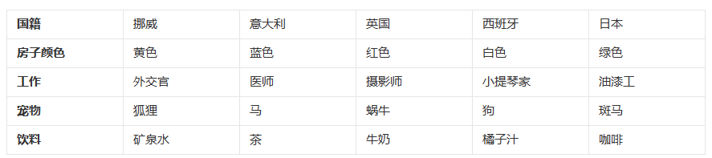

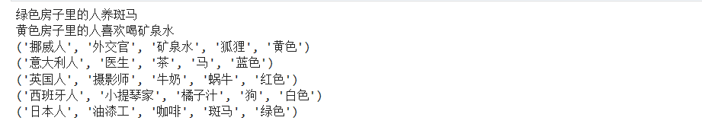

1. **总结**

（自评分析（是否达到目标预期，可能改进的方向，实现过程中遇到的困难，从哪些方面可以提升性能，模型的超参数和框架搜索是否合理等），**思考题，非必填**）

====================================================================